# INTERUPTS

## 1/ GIỚI THIỆU

Chú ý hai thanh ghi GICR và MCUCR

GICR : THANH GHI KÍCH HOẠT NGẮT INT0, INT 1

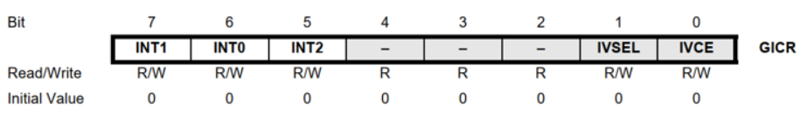

+ để bật chế độ ngắt : GICR= |(1<<INT0) | (1 << INT1) ;

+ INT0 ở bit 6 INT2 Ở bit 5 INT1 ở bit 7

MCUCR : CHỌN CHẾ ĐỘ NGẮT :

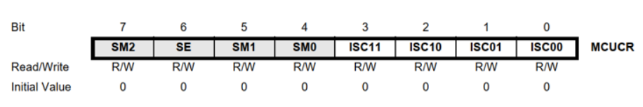

Thanh ghi INT0

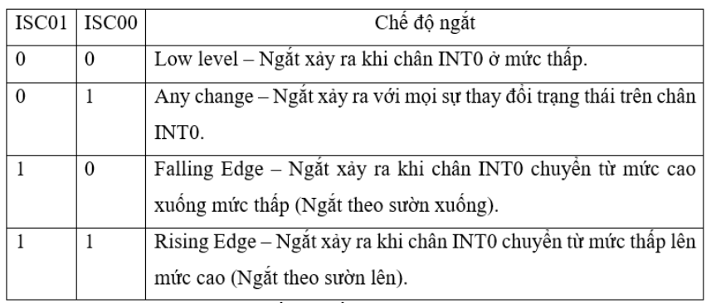

INT 1 : MCUCR |= (1 <<ISC01) | (1 << ISC00);

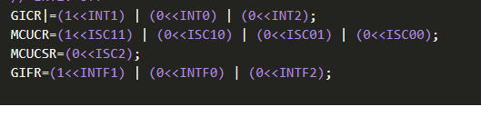

## 2/CÁC BƯỚC LAM

B1: KHAI BÁO DDR VS PORT tuy chinh che do ngat

B2: THƯ VIỆN doi vs atmel #include<avr/interupts.h>

B3: SETUP SU DUNG THANH GHI GICR INT0, INT1, INT2 // GICR= |(1<<INT0) | (1 << INT1) ;

B4: CHỌN MODE CHO NGAT THANH GHI :// MCUCR |= (1 <<ISC01) | (1 << ISC00);

B5: sei();

B6:

ISR(INT1_vect) // ngat hai cho hieu ung

{

dem ++;

PORTC = Code7[dem];

}

# TIMER

## 1/GIOI THIEU

HOẠT ĐỘNG NHƯ ĐỘC LẬP VS XUNG CHÚC NĂNG ĐẾM TG VÀ TẠO XUNG PWM

TIMER0

+ TCCR0 : CHO PHÉP CHỌN MODE HOAT ĐỘNG(pwm,NOMAL ,…)

+ TCNT0: LƯU GIÁ TRỊ ĐẾM tu 0 đến 255

+ 0CR0 : LƯU GIÁ TRỊ ĐẾM

+ TÍMK: THANH GHI KHAI BÁO NGẮT

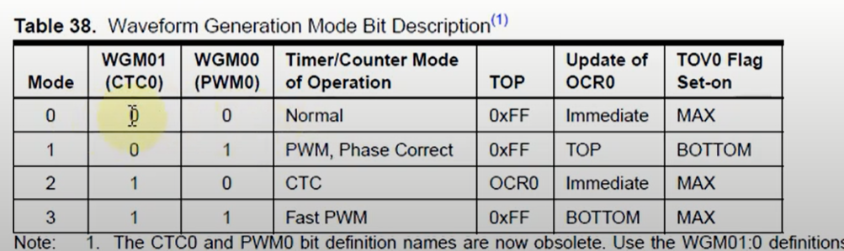

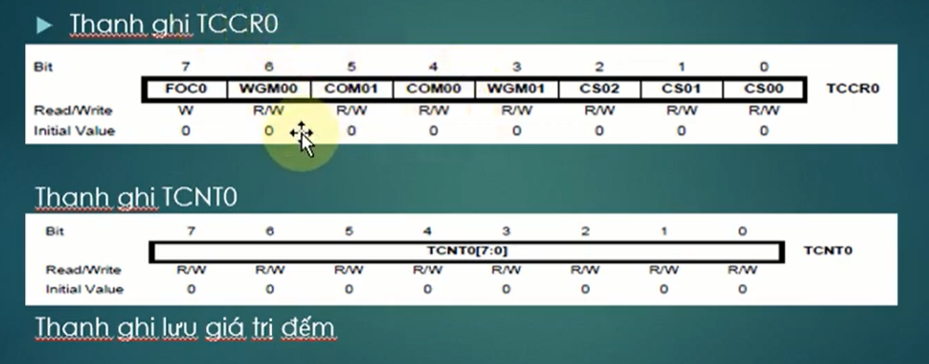

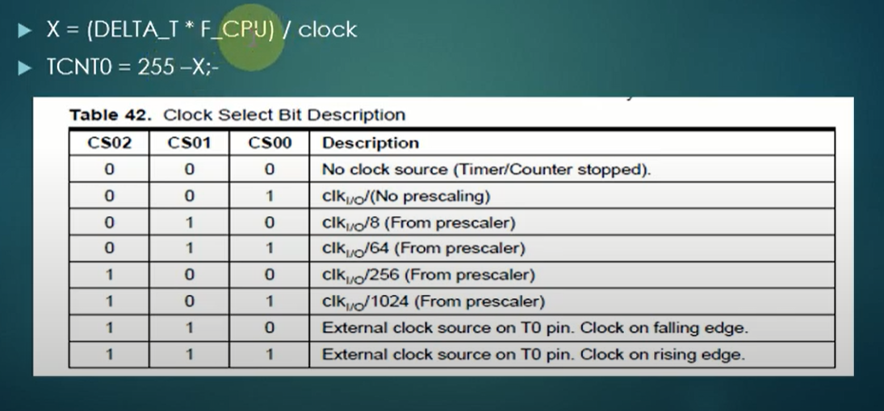

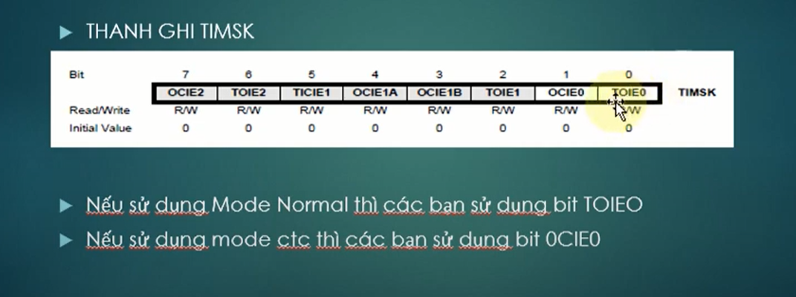

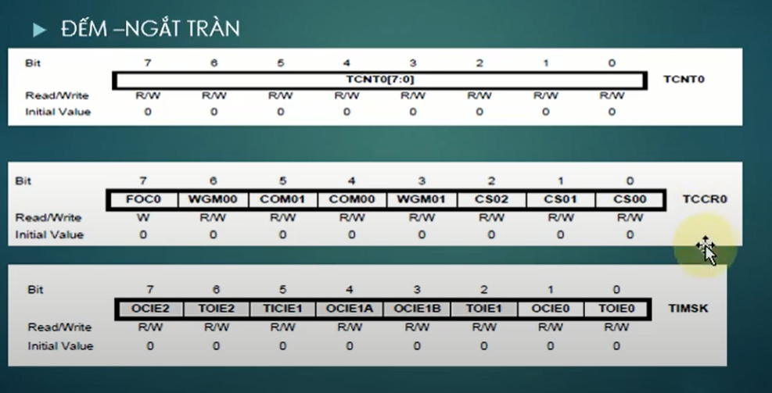

## 2/CACH LAM

